cooperativa); registrar el sistema en nombre del núcleo agrario (cuando se aplica); diseñar los estatutos de una AC para que sean lo más democráticos posibles; o luchar para poder registrar la fuente en nombre del pueblo indígena (dado que la Constitución reconoce a los pueblos como “sujetos del interés público”).
Si la población servida es mayor a 2500 personas, supuestamente se tendría que empezar a pagar derechos. Sin embargo, la Auditoría Superior de la Federación reporta que menos de 5% de los concesionarios obligados a pagar, cumplen con este requisito. Si presionan por el pago, se podría argumentar discriminación.
¿Cómo podemos ir construyendo y luchando por un Registro de Derechos al Agua fundamentado en los derechos de los pueblos?
La reforma al Artículo 4 Constitucional de 2012 exige reemplazar la actual ley de aguas con una nueva Ley General, que siente las bases para la participación de la ciudadanía, junto con los tres niveles de gobierno, para lograr el acceso equitativo y sustentable al agua; la nueva ley tendrá, además, que garantizar la autodeterminación de los pueblos, en cumplimiento con las reformas al Artículo 1 y 2, posteriores a la actual ley de aguas. Formas de lucha incluyen:
- Fortalecer nuestros sistemas, asegurando que cuenten con asambleas, la participación de mujeres y jóvenes, planes, la rendición de cuentas y que estén articulados a nivel municipal y cuenca entre sí y con las instancias para la defensa del territorio.
- Iniciar la construcción de nuestro propio Registro Autónomo de Derechos al Agua en todo el país, fundamentado en nuestros derechos históricos.
- Luchar por la Iniciativa Ciudadana de Ley General de Aguas, para restaurar los derechos de los pueblos a sus fuentes, y para que las decisiones sobre el agua sean tomadas por consejos territoriales (de cuencas) compuestos por representantes de los sistemas de gestión del agua necesarios para los derechos humanos (agua, alimentación, pueblos y medio ambiente sano).
- Luchar por una ley estatal del agua que cumpla con los artículos 1 (derechos humanos), 2 (pueblos indígenas), 4 (derecho al agua y ambiente sano), 27 (agua originariamente de la Nación), 39 (soberanía del pueblo) de la Constitución.
- Prepararnos para defender nuestras fuentes y sistemas de agua por todos los medios posibles.
www.aguaparamexico2018.org www.aguaparatodos.org.mx.
FB: Agua para Todxs Agua para la Vida
aguaparatodosmx@gmail.com Tel: 5536877188
¿Cómo proteger los derechos a nuestras fuentes del agua?
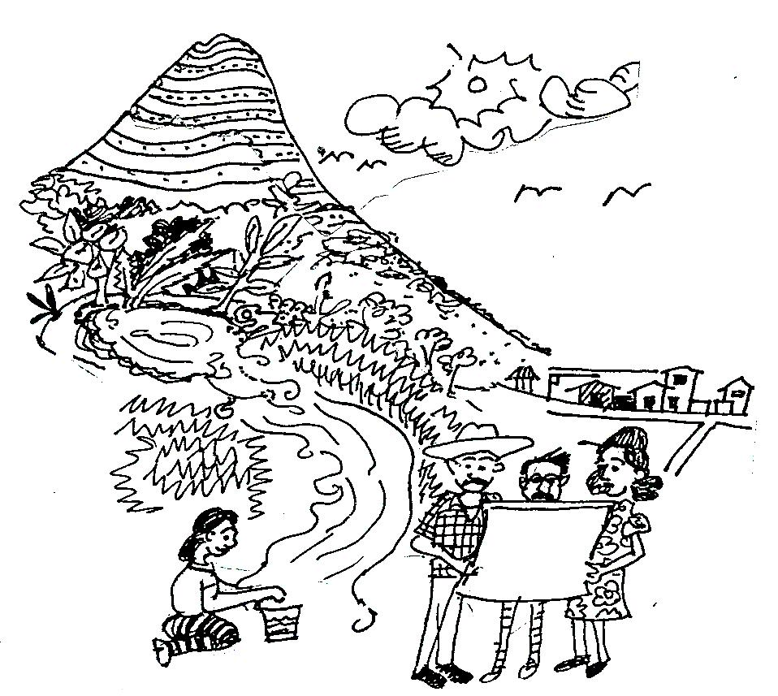
En todo México, fuera de las cabeceras municipales, las comunidades se han organizado para asegurar su acceso al agua. Estos sistemas comunitarios autogestionados representan un fuerte tejido no solo para cumplir con el derecho humano al agua, sino para la defensa del territorio y la construcción del buen gobierno del agua.
Ahora que nuestros proyectos de vida se enfrentan directamente a los proyectos de muerte, es vital proteger nuestras fuentes del agua del despojo y de su utilización para actividades destructivas como son la minería o el fracking. Este folleto ofrece información para generar estrategias a corto y mediano plazo en relación con el registro de derechos al agua de los pueblos.
¿Cuáles son los derechos de los pueblos y las comunidades a sus fuentes de agua?
El Artículo 2 Constitucional, producto de la lucha indígena, así como el Convenio 169 de la Organización Internacional del Trabajo, reconocen que los pueblos indígenas y las comunidades equiparables (las que tengan raíces históricas y culturales en el territorio) tienen los siguientes derechos:
- A la libre determinación y autonomía para conservar su hábitat y la integridad de sus tierras,
- Al acceso preferente al agua en los territorios que habitan u ocupan,
- A ser reconocidos como sujetos de interés público, y
- A contar con mecanismos que delimiten sus zonas de jurisdicción.
¿Qué es el Registro Público de Derechos al Agua (REPDA) y cómo viola los derechos de los pueblos?
El REPDA forma parte central de la actual Ley de Aguas Nacionales, aprobada en 1992 como requisito para entrar al Tratado de Libre Comercio de América del Norte (TLCAN). Esta ley determina que el acceso a las aguas será únicamente a través de concesiones otorgadas por la Comisión Nacional del Agua (Conagua), las cuales pueden ser objetos de compra-venta. Bajo esta ley, gran parte de las fuentes de agua de los pueblos han sido registradas en nombre de los municipios o particulares.
El REPDA registra y publica los títulos de concesión, para dar “seguridad jurídica” a los concesionarios. Este sistema de concesiones es violatorio de la Constitución y de los derechos de los pueblos porque:
- Desconoce las formas de propiedad del agua de los pueblos (documentos primordiales, dotaciones presidenciales a ejidos y comunidades, ocupación continua), a favor de las “concesiones”, siendo una forma más débil de tenencia.
- La Conagua ha otorgado las concesiones a los grandes “intereses” de una manera que discrimina contra los pueblos, lo cual es prohibido por el Pacto Internacional de Derechos Económicos, Sociales y Culturales (PIDESC, Observación 15), vigente en México
- La Conagua ha otorgado concesiones a los grandes intereses en exceso a su disponibilidad, lo cual ha resultado en la desecación de los manantiales y pozos de los pueblos, en violación a la propia Ley de Aguas Nacionales que prohíbe daños a terceros.
¿Cómo investigar si nuestra fuente de agua está registrada, y si sí, en nombre de quién?
En internet, pon: app.conagua.gob.mx/Repda.aspx . Cuando abre la página, escoge tu estado de la República y luego (hay que esperar un poco a que se pase de gris a blanco) tu municipio. En unos momentos más, abajo aparecerán las concesiones. Si haces “clic” en uno (lo azul), se abrirá, y al hacer “clic” en “Ver anexo” se podrá ver el nombre y ubicación de cada manantial, pozo o toma, así como el volumen anual que se podrá extraer. (Si aparece una serie de números y símbolos bajo “ubicación”, cópialo y pégalo en la ventanita en https://www.google.com.mx/maps para poder ver el punto en un mapa.) La info del REPDA es oficial, con fecha de actualización. También: En www.cartocritica.org.mx, bajo “Aguas Nacionales” hay un mapa de todas las concesiones en el país, con el nombre del concesionario, uso y volumen concesionado de cada uno.
¿Qué podemos hacer si nuestra fuente de agua está registrada en nombre del municipio?
La mayor parte de las fuentes de los sistemas comunitarios fueron registrados, sin su consulta y en violación de sus derechos históricos y constitucionales, en nombre del gobierno municipal o estatal, para “uso público-urbano”. Los gobiernos siguen dejando que la comunidad maneje su agua (sin acceso a recursos públicos), hasta que tengan algún motivo político o económico para tomar control sobre la fuente o el sistema.
Es importante reconocer que el “uso público-urbano” incluye cualquier uso (industrial, minero, fracking) que el gobierno municipal o estatal quisiera aprobar. Su única responsabilidad es permitir acceso a 50 litros al día a los habitantes.
Estrategias incluyen:
- Asegurar que la población esté organizado para la gestión y defensa de su sistema de agua, en relación estrecha con sus formas de organización para la defensa y gestión de su territorio.
- Luchar por lograr un convenio con el municipio reconociendo los derechos del sistema comunitario a la auto-determinación sobre su agua, así como las responsabilidades del municipio a NO DISCRIMINAR en el acceso a recursos públicos y a dar voz y voto a los sistemas en las autorizaciones que les pudieran afectar (como son fracking, minería u otros megaproyectos).
- Presionar o litigar para que la titularidad de la fuente esté en nombre de la comunidad.
- Documentar el trabajo y aportaciones comunitarias en su sistema de agua; de esta manera, el Sistema de Tecámac, pueblo originario sin concesión, recuperó su sistema al demostrar que el intento por parte del municipio de adueñarse de él representaba un acto de despojo.
- Luchar para asegurar que una Ley General y una ley estatal de aguas que respete y priorice apoyos para los sistemas comunitarios, y en particular, el derecho a la autodeterminación de los pueblos.
¿Si no está registrada nuestra fuente, conviene registrarla?
Si la comunidad no registra su fuente, en cualquier momento, cualquier entidad pública o privada puede registrarla y empezar a ejercer control sobre ella. Hay que prepararse para la defensa del sistema por todos los medios posibles. Si deciden registrar la fuente es vital no acercar a la Conagua solos—sino organizarse entre varias comunidades que necesitan registrar sus fuentes y llevar testigos externos (p ej investigadores, prensa). Ojo: La Conagua es una autoridad arbitraria, opaca y sin contrapeso.
Generalmente, la Conagua exige que las comunidades formen una asociación civil para registrar su concesión. Esta figura es ajena, cara y torpe (los cambios mayores tienen que ser notarizados), y es común que la mesa directiva se vuelve vitalicia. Opciones incluyen: formar una cooperativa entre los usuarios (los sistemas de un municipio podrían formar una sola

